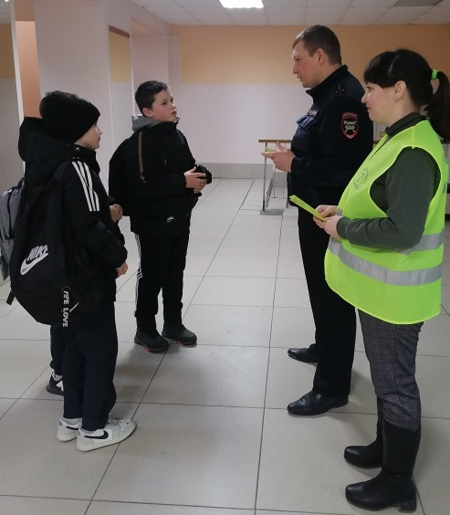
Родительский патруль проверяет…
Акция «Безопасные каникулы» - родительский патруль решил утром 22.03.2024г. прийти к ребятам в школу, присоединился и начальник ОГИБДД МО МВД России «Качканарский», капитан полиции Данилин А.В.
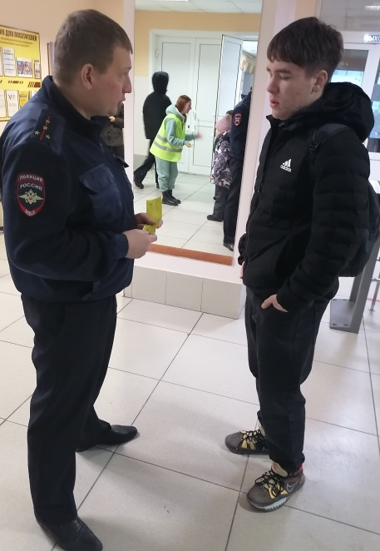
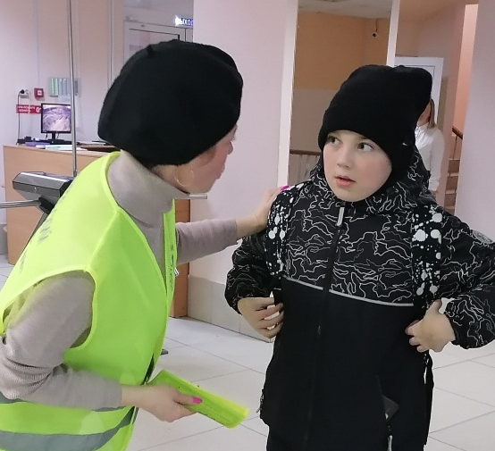
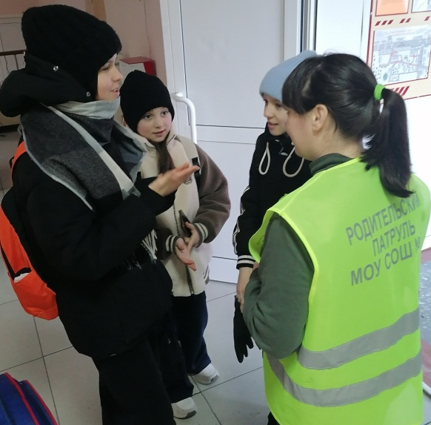
Родители и начальник ОГИБДД проверили у учащихся знания правил дорожного движения. Задавали учащимся следующие вопросы о соблюдении ПДД: «Ты подошел к пешеходному переходу, что нужно сделать?», «Где движение велосипедистов разрешается», «Сколько человек может ехать на велосипеде?», «С какого возраста можно кататься на скутере, мотоцикле?», «Что такое СИМ?», «Где ты будешь гулять безопасно в каникулы?» и т.п.
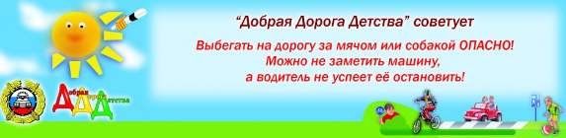

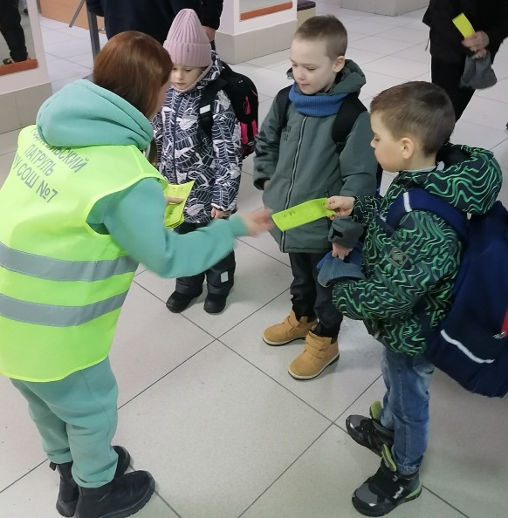
Вручили памятки – закладки о соблюдении ПДД в каникулы.
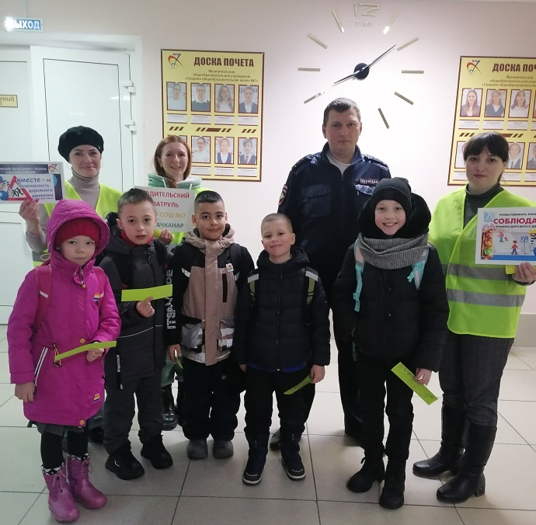

Благодарим родителей МОУ СОШ №7,
принявших участие в работе родительского патруля!

